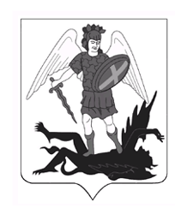
Министерство культуры Архангельской области

Государственное автономное учреждение культуры
Архангельской области

«АРХАНГЕЛЬСКИЙ ТЕАТР КУКОЛ»

Адрес: 163000, г. Архангельск,  пр. Троицкий, д. 5  ОКПО 02191079, ОГРН 1022900524261  ИНН 2901017740, КПП 290101001 |  | Телефон приемной  + 7(8182) 20-41-79  E-mail: teatr.kukol29@ya.ru

Информация
о наличии недвижимого имущества, являющегося областной собственностью, закрепленного за государственным автономным учреждением культуры Архангельской области «Архангельский театр кукол» на праве оперативного управления, для сдачи в аренду

- Срок аренды – с 09.09.2023 г. по 31.12.2023 г.
- Цель использования имущества - организация питания посетителей и работников театра.
- Помещение для сдачи в аренду - часть помещения №45 расположенного на 1 этаже здания театра общей площадью 31,6 кв.м., площадь помещения для сдачи в аренду – 8,5 кв.м.
- Размер арендной платы – 651,00 (шестьсот пятьдесят один) рублей за 1 кв. метр в месяц без учета НДС
Общая стоимость аренды за полный месяц – 5 533,50 рублей без учета НДС.

Директор С.В. Зеновская

Дракунова Вера Викторовна
8(8182) 20-41-79

